**Grupa Zyxel uznana przez Global S&P za jednego z 5% liderów światowych zrównoważonego rozwoju**

**Zyxel Group jest jedną z zaledwie pięciu firm w swojej branży uwzględnionych w publikacji benchmarkowej.**

Zyxel Networks, lider w dostarczaniu bezpiecznych, opartych na sztucznej inteligencji rozwiązań sieciowych w chmurze, ogłosił, że **Zyxel Group po raz kolejny wyróżniła się w rankingu** [S&P Global Sustainability Yearbook 2025](https://www.spglobal.com/esg/csa/yearbook/2025/ranking/index). Wyróżniając się wśród ponad 7 690 firm na całym świecie, **Zyxel Group zdobyła miejsce w 5% najlepszych firm z branży sprzętu komunikacyjnego**, pokazując swoje silne zaangażowanie w zrównoważone praktyki.

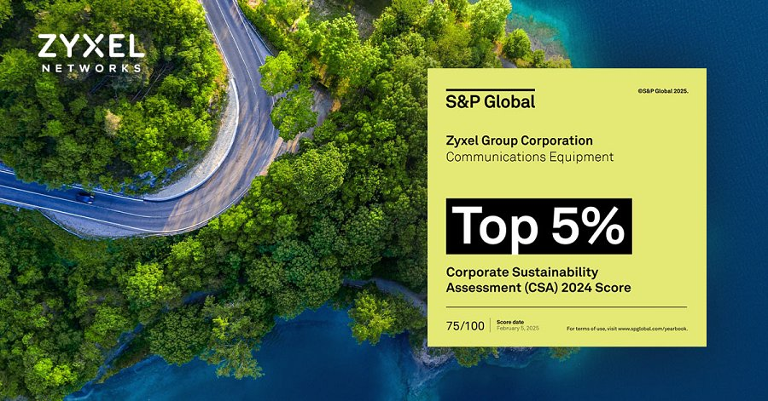

**Najnowsze świadectwo zaangażowania Zyxel Group**

**S&P Global Sustainability Yearbook** ocenia firmy na podstawie ich wyników Corporate Sustainability Assessment (CSA), który jest tym samym punktem odniesienia, który jest wykorzystywany w Dow Jones Sustainability Indices (DJSI). W tym roku **wyróżniono łącznie 780 firm z 62 branż, co odzwierciedla rygorystyczne standardy wymagane do włączenia do rankingu**. Spośród **54 firm** ocenianych w sektorze sprzętu komunikacyjnego, **tylko 5 zostało wybranych do wyróżnienia, w tym Zyxel, Cisco i Ericsson**.

**Włączenie Zyxel Group do S&P Global Sustainability Yearbook jest najnowszym świadectwem jej wieloletniego zaangażowania w doskonałość ESG**. Uznanie to opiera się na serii **prestiżowych nagród i ratingów, które Zyxel otrzymał w 2024 r.**, w tym potrójne wyróżnienia od Taiwan Corporate Sustainability Awards (TCSA), uznanie za jedno ze 100 najlepszych przedsiębiorstw w zakresie konkurencyjności węglowej przez 3 kolejne lata, ocenę A od MSCI ESG Rating, ocenę na poziomie zarządzania B od Carbon Disclosure Project (CDP) oraz Srebrny Medal od EcoVadis. Osiągnięcia te podkreślają pozycję Zyxel Group wiodącą w zakresie zrównoważonego rozwoju i jej ciągłe wysiłki na rzecz wyznaczania standardów branżowych.

**Zyxel Group i zrównoważony rozwój**

Osiągnięcie celów zrównoważonego rozwoju wymaga **wspólnych działań w różnych branżach i łańcuchach dostaw**. Zdając sobie z tego sprawę, **Zyxel Group aktywnie przyczynia się do szerszego globalnego ruchu na rzecz zrównoważonego rozwoju, realizując ambitne cele redukcji emisji dwutlenku węgla**. Firma dąży do zmniejszenia emisji o 50% do 2030 r. i osiągnięcia zerowej emisji netto do 2050 r., zgodnie z inicjatywą Science Based Targets (SBTi). Ponadto **Zyxel Group dąży do zrównoważonego rozwoju w całym swoim łańcuchu dostaw poprzez inicjatywy takie jak "Zero Carbon Academy"**, która pomaga dostawcom poprawić zarządzanie emisjami dwutlenku węgla i opracowywać produkty niskoemisyjne.

Ciągłe włączanie Group do S&P Global Sustainability Yearbook **podkreśla jej wiodącą pozycję w zakresie zrównoważonych praktyk biznesowych**. Firma **pozostaje zaangażowana w zapewnianie znaczącego i trwałego wpływu na środowisko i społeczeństwo** poprzez inicjatywy, które przynoszą korzyści społecznościom na całym świecie i przyczyniają się do realizacji globalnych celów zrównoważonego rozwoju.